
Міністерство освіти і науки України
Національний технічний університет України
“Київський політехнічний інститут імені Ігоря Сікорського”
Факультет інформатики та обчислювальної техніки
Кафедра інформаційні систем та технологій

Лабораторна робота № 2
із дисципліни «Технології розроблення програмного забезпечення»
Тема: «Основи проектування»
Варіант - 7

Виконав
Студент групи ІА-31: Перевірив:
Сакун Д. С. Мягкий М. Ю.

Київ 2025

Зміст 1. Мета: 3
2. Теоретичні відомості: 3
3. Завдання: 4
4. Хід роботи: 4
5. Питання до лабораторної роботи: 16
6. Висновок 17

1. Мета:
Обрати зручну систему побудови UML-діаграм та навчитися будувати діаграми варіантів використання для системи що проєктується, розробляти сценарії варіантів використання та будувати діаграми класів предметної області.

Теоретичні відомості:
Редактор зображень — це приклад прикладного програмного забезпечення, призначеного для створення, обробки, редагування та збереження графічних зображень різних форматів (BMP, JPEG, PNG, GIF тощо). Такі системи широко використовуються для корекції фотографій, створення графічних матеріалів, дизайну інтерфейсів та художнього оформлення.
Основною метою створення редактора зображень є забезпечення користувача інструментами для внесення змін у графічні файли з можливістю попереднього перегляду, збереження результатів та експорту у популярні формати.

Типи графічних редакторів
- Растрові редактори — працюють із зображеннями, що складаються з пікселів (наприклад, Adobe Photoshop, GIMP).
Основні операції: обрізання, масштабування, фільтри, зміна яскравості, контрасту тощо.
- Векторні редактори — оперують геометричними об’єктами (лінії, криві, фігури), які описуються математично (наприклад, CorelDRAW, Adobe Illustrator).
Основні операції: створення та редагування контурів, заливка, робота з шарами.
- Комбіновані редактори — підтримують як растрову, так і векторну графіку.

Основні функції редактора зображень
- Завантаження зображень із пам’яті або створення нового файлу.
- Перегляд — базові інструменти навігації: масштабування, прокручування, перегляд метаданих.
- Редагування — зміна розміру, обрізання, поворот, застосування фільтрів, зміна кольору, контрасту, яскравості.
- Додавання графічних елементів — текст, лінії, фігури, наклейки.
- Збереження змін у вихідному або новому файлі.
- Експорт у різні формати (JPEG, PNG, BMP).
- Відновлення історії редагування або скасування останніх дій.

Архітектура програмного забезпечення
Типовий редактор зображень складається з таких модулів:
- Інтерфейс користувача (UI) — забезпечує візуальну взаємодію з користувачем.
- Модуль обробки зображень — реалізує алгоритми фільтрації, трансформації, масштабування тощо.
- Менеджер файлів — відповідає за імпорт, збереження та експорт зображень.
- Модуль історії дій — дозволяє відновити попередні версії редагування.
- База даних або файлове сховище — зберігає інформацію про користувачів, зображення, налаштування та шаблони.

Завдання:
- Ознайомитись із короткими теоретичними відомостями.
- Проаналізувати тему та спроєктувати діаграму варіантів використання для системи “Редактор зображень”.
- Спроєктувати діаграму класів предметної області.
- Вибрати три варіанти використання та написати за ними сценарії використання.
- На основі діаграми класів розробити основні класи та структуру бази даних.
- Класи даних повинні реалізовувати шаблон Repository для взаємодії з базою даних.
- Підготувати звіт, що містить діаграми, сценарії, коди та структуру БД.

Хід роботи:

Тема : Редактор зображень
Діаграма варіантів використання Актори:
- Користувач
- Адміністратор
Варіанти використання:
- Реєстрація
- Авторизація
- Відкрити зображення
- Зберегти зображення
- Змінити розмір зображення
- Обрізати зображення
- Застосувати фільтр (ч/б, розмиття, контраст тощо)
- Намалювати елемент (лінія, коло, текст)
- Скасувати/повторити дію
- Переглянути історію змін
- Створити новий проект
- Видалити проект (адміністратор)
- Керувати користувачами (адміністратор)
Зв’язки:
- Користувач → Реєстрація
- Користувач → Авторизація
- Користувач → Відкрити зображення
- Користувач → Зберегти зображення
- Користувач → Змінити розмір зображення
- Користувач → Обрізати зображення
- Користувач → Застосувати фільтр
- Користувач → Намалювати елемент
- Користувач → Скасувати/повторити дію
- Користувач → Переглянути історію змін
- Користувач → Створити новий проект
- Адміністратор → Керувати користувачами
- Адміністратор → Видалити проект
Включення (include):
- Зберегти зображення ⟶ (include) → Відкрити зображення
- Обрізати зображення ⟶ (include) → Відкрити зображення
- Змінити розмір ⟶ (include) → Відкрити зображення
- Застосувати фільтр ⟶ (include) → Відкрити зображення
- Скасувати/повторити дію ⟶ (include) → Будь-яка операція редагування

Діаграма варіантів використання

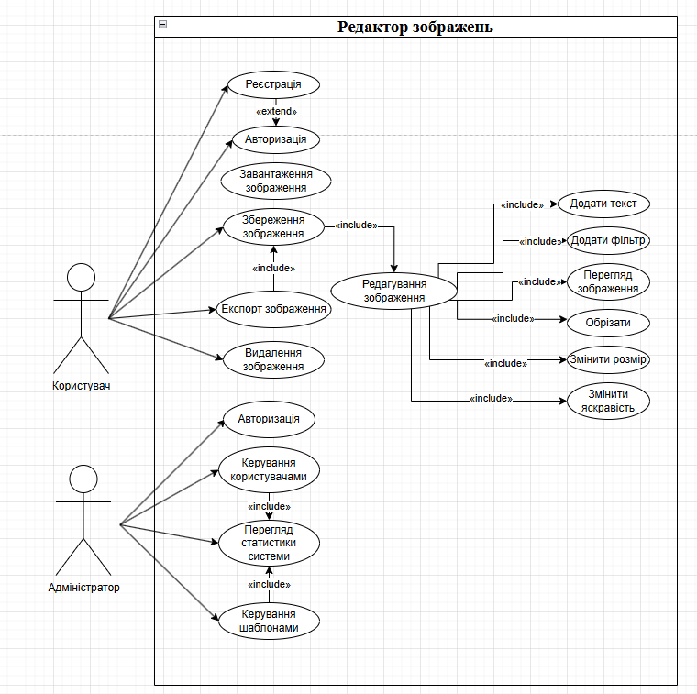
Рис. 1 - Діаграма використання

Сценарії використання:
 | Відкрити зображення
Передумови | - Користувач успішно запустив програму “Редактор зображень”.  - Файл із зображенням існує на комп’ютері користувача.
Постумови | - Зображення успішно відображається в основному вікні редактора.  - Користувач може виконувати подальші дії (редагування, збереження тощо).
Взаємодіючі сторони | Користувач ↔ Система “Редактор зображень”
Короткий опис | Користувач відкриває існуюче зображення для подальшого редагування у програмі.
Основний потік подій | - Користувач обирає пункт меню “Файл → Відкрити”.  - Система відкриває стандартне вікно вибору файлу.  - Користувач вибирає потрібне зображення.  - Система перевіряє коректність формату файлу.  - Система завантажує і відображає зображення у вікні редагування.
Винятки | - Файл має непідтримуваний формат → система виводить повідомлення “Невірний формат файлу”.  - Файл пошкоджений → система повідомляє “Неможливо відкрити зображення”.
Примітки | - Підтримуються формати JPEG, PNG, BMP.  - Розмір зображення не повинен перевищувати 50 МБ.

 | Редагування зображення
Передумови | У програмі відкрито хоча б одне зображення.
Постумови | - Зображення змінено згідно з обраними діями.  - Користувач може скасувати або зберегти зміни.
Взаємодіючі сторони | Користувач ↔ Система
Короткий опис | Користувач застосовує різні інструменти для редагування зображення — обрізання, зміна яскравості, фільтри тощо.
Основний потік подій | - Користувач обирає інструмент (наприклад, обрізати, змінити яскравість).  - Система показує відповідні параметри інструмента.  - Користувач змінює параметри та застосовує їх.  - Система відображає оновлене зображення в реальному часі.
Винятки | - Користувач не відкрив жодного зображення → система виводить повідомлення “Спочатку відкрийте файл”.  - Помилка обробки зображення → система скасовує дію і повідомляє про помилку.
Примітки | Зміни не зберігаються автоматично.

Керування користувачами
Передумови | Адміністратор увійшов у систему з відповідними правами.
Постумови | - Список користувачів оновлено.  - Новий користувач може увійти в систему (якщо доданий).
Взаємодіючі сторони | Адміністратор ↔ Система
Короткий опис | Адміністратор додає або видаляє користувачів системи.
Основний потік подій | - Адміністратор відкриває розділ “Користувачі”.  - Вибирає дію “Додати” або “Видалити користувача”.  - Система перевіряє права доступу.  - Адміністратор підтверджує операцію.  - Система оновлює базу даних користувачів.
Винятки | - Адміністратор не має прав для зміни користувачів.  - Дані користувача некоректні → система виводить повідомлення про помилк
Примітки | -

Структура БД:
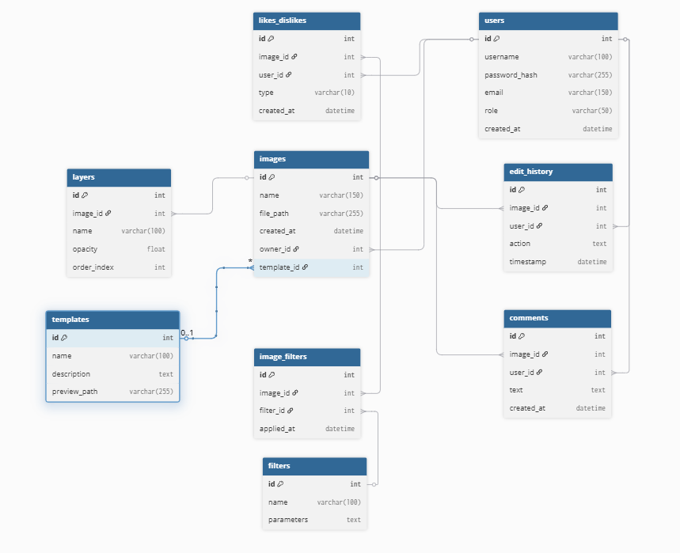
Рис. 2 - Структура БД

Діаграми класів:
Репозиторії:
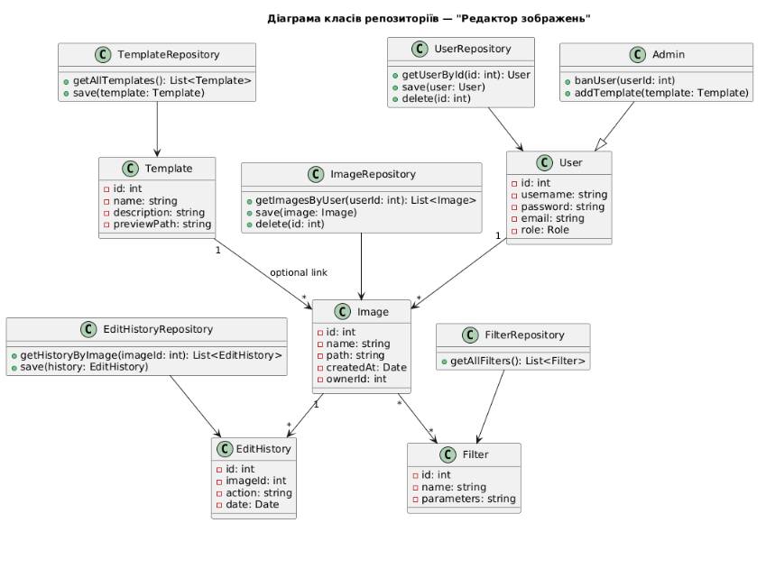
Рис. 3 - Діаграма класів репозиторіїв

Класи даних:
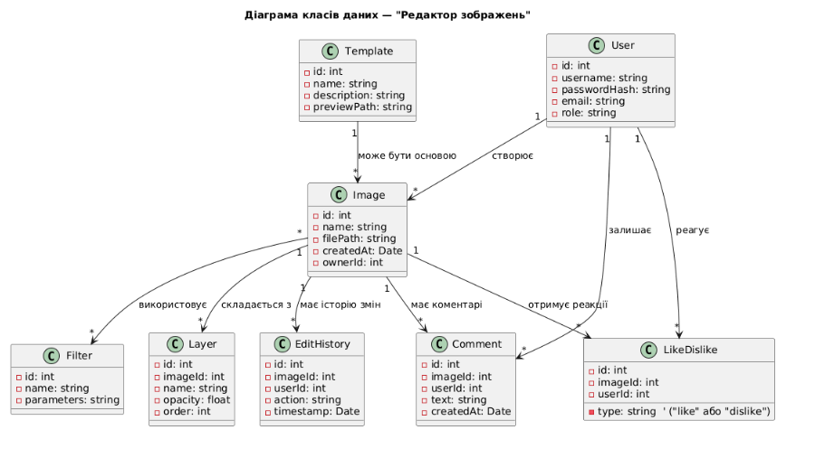
Рис. 4 - Діаграма класів даних

Вихідний код класів:
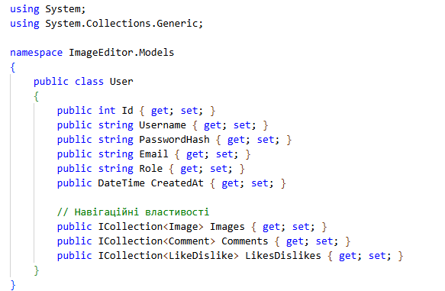
Рис. 5 - Код інтерфейсу User.cs
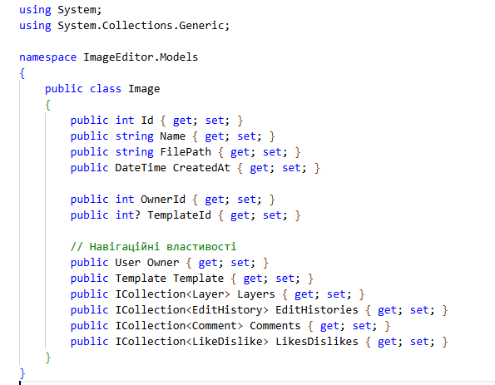

Рис. 6 - Код класу Image.cs

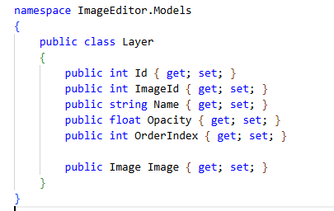

Рис. 7 - Код класу Layer.cs
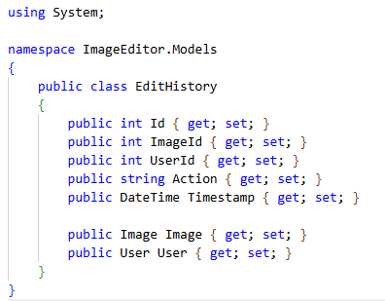

Рис. 8 - Код класу EditHistory.cs
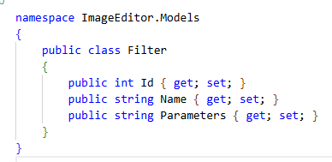

Рис. 9 - Код класу Filter.cs

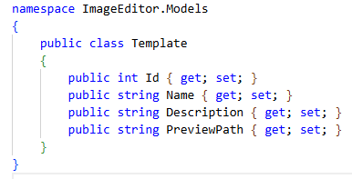

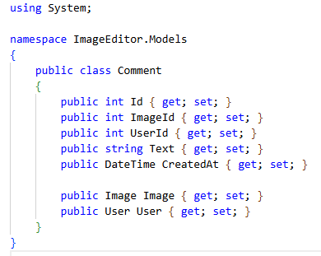
Рис. 10 - Код класу Template.cs

Рис. 11 - Код класу Comment.cs
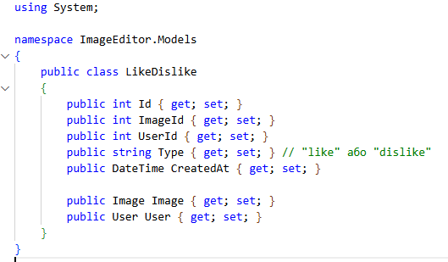

Рис. 12 - Код класу LikeDislike.cs

Питання до лабораторної роботи:
1. Що таке UML?
UML (Unified Modeling Language) — це уніфікована мова моделювання, яка використовується для візуального опису, проєктування та документування програмних систем.
2. Що таке діаграма класів UML?
Діаграма класів — це структурна діаграма UML, яка показує класи системи, їх атрибути, методи та зв’язки між ними.
3. Які діаграми UML називають канонічними?
Канонічні діаграми UML — це основні стандартні типи діаграм, зокрема:
- діаграма класів,
- діаграма варіантів використання,
- діаграма послідовностей,
- діаграма діяльності,
- діаграма станів,
- діаграма компонентів,
- діаграма розгортання.
4. Що таке діаграма варіантів використання?
Це діаграма, яка описує взаємодію користувачів (акторів) із системою через варіанти використання (use cases), тобто сценарії, що показують, як система використовується для досягнення певної мети.
5. Що таке варіант використання?
Варіант використання — це опис певної функції системи, яку бачить і використовує користувач для досягнення своєї мети.
6. Які відношення можуть бути відображені на діаграмі використання?
- association (асоціація) — зв’язок між актором і варіантом використання;
- include (включення) — використання іншого варіанта всередині поточного;
- extend (розширення) — додатковий варіант, який розширює базовий;
- generalization (узагальнення) — спадкування між акторами або між варіантами використання.
7. Що таке сценарій?
Сценарій — це послідовний опис дій, які виконуються системою та користувачем під час реалізації певного варіанта використання.
8. Що таке діаграма класів?
Діаграма класів показує структуру системи у вигляді класів, їх атрибутів, операцій і зв’язків (асоціацій, спадкувань, залежностей тощо).
9. Які зв’язки між класами ви знаєте?
- Асоціація
- Агрегація
- Композиція
- Узагальнення (спадкування)
- Залежність
10. Чим відрізняється композиція від агрегації?
- Композиція — сильний зв’язок: частина не може існувати без цілого (наприклад, кімната належить будинку).
- Агрегація — слабкий зв’язок: частина може існувати незалежно від цілого (наприклад, викладач належить факультету, але може працювати в іншому).
11. Чим відрізняється зв'язки типу агрегації від зв'язків композиції на діаграмах класів?
- Агрегація позначається порожнім ромбом (◊) біля класу-цілого.
- Композиція — заповненим ромбом (◆) біля класу-цілого.
Іншими словами, композиція означає жорстку залежність, а агрегація — слабку.
12. Що являють собою нормальні форми баз даних?
Нормальні форми — це правила структурування таблиць у базі даних, що допомагають уникати надлишковості та забезпечують цілісність даних.
Основні: 1НФ, 2НФ, 3НФ, BCNF тощо.
13. Що таке фізична модель бази даних? Логічна?
- Логічна модель — опис структури даних на рівні таблиць, полів і зв’язків без урахування конкретної СУБД.
- Фізична модель — реалізація цієї структури у конкретній СУБД (типи даних, індекси, ключі, обмеження тощо).
14. Який взаємозв'язок між таблицями БД та програмними класами?
Кожна таблиця БД зазвичай відповідає класу у програмі,
рядок таблиці — це об’єкт класу,
а стовпці — поля (атрибути) цього класу.

Висновок
У ході виконання роботи було досягнуто поставленої мети — обрано зручну систему для побудови UML-діаграм та набуті практичні навички моделювання програмних систем засобами UML. Було спроєктовано діаграму варіантів використання для системи «Редактор зображень», що дало змогу визначити основні функції системи та взаємодію користувача з нею.

